新北市立溪崑國民中學111學年度第二學期第一次定期評量 自然科 試題卷
九年級 班 座號 姓名
單選題：每題2.5分
1.( ) 有關下列現象何者與電流的熱效應有關?
(A)打雷時聽到震撼的雷聲 (B)保麗龍切割器通電後可以輕易的切開保麗龍
(C)透過顯微鏡可以清楚的觀察細胞結構 (D)在食鹽水中通電會產生氣泡
2.( ) 現有甲、乙兩個電熱水瓶，甲標示220 V、600 W，乙標示110 V、1000 W，若兩熱水瓶分別接在220V及110 V的電源上，並分別將5公升40 ℃的溫水加熱至沸騰，則下列敘述何者正確？
(A)甲較省電 (B)乙較省電 (C)甲較省時 (D)乙較省時
3.( ) 如右圖中的電池與燈泡均相同，P₁、P₂、P₃、P₄分別代表各燈泡消耗的電功率，P_{A}、P_{B}代表各電池提供的電功率，則它們的關係下列何者錯誤？
(A)P₁=P₂，P₃=P₄ (B)P₁<P₃ (C)P_{B}=P₃+P₄ (D)P_{A}＞P_{B}
4.( ) 請閱讀下列敘述後，回答下列問題：
裝置如下圖所示，絕熱杯中裝有200公克、25℃的水，將溫度計的液囊和電阻置於水面下，將可變電阻的滑鍵在P、Q之間依序選擇四個不同的滑鍵位置，持續加熱絕熱杯中的水，每一個滑鍵位置維持相同的加熱時間，並記錄電路的電流大小與水的末溫
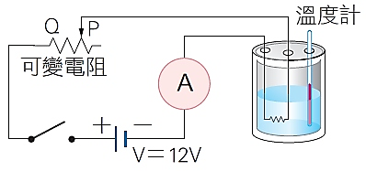
有關本實驗的敘述，下列何者正確？
(A)可變電阻滑鍵的方向是由P向Q靠近 (B)可變電阻滑鍵愈靠近P，電阻兩端的電流愈大
(C)本實驗操縱的變因是電壓 (D)電阻越大時電功率越大
5.( ) 若將甲、乙兩個規格不同的白熾燈泡並聯使用，結果亮度甲＞乙，則兩燈泡的電壓大小和電功率大小關係為何？
(A)電壓：甲＜乙，電功率：甲＜乙 (B)電壓：甲＞乙，電功率：甲＞乙
(C)電壓：甲＝乙，電功率：甲＞乙 (D)電壓：甲＝乙，電功率：甲＜乙
6.( ) 崑哥到家電賣場買了一台電風扇其標示如下表，若將電風扇接在 110V的家庭電路上，則通電10分鐘所消耗的電能為多少焦耳？
(A)12000 (B)1200 (C)200 (D)22000
7.( ) 小崑利用暑假出國旅遊。將臺灣規格為110V、600W的吹風機帶到國外，不小心插入220V的交流電，導致吹風機燒毀，請問主要原因為何？
(A)加大電壓之後，吹風機電阻變大了，導致溫度過高 (B)加大電壓之後，導致電阻變小，電功率過大
(C)加大電壓之後，導致吹風機電流變大，電功率過大 (D)坐飛機在高空時，吹風機因壓力改變導致壞掉
8.( ) 目前台灣的電力來源主要以火力發電為主，其能量來源為燃煤及天然氣，但因台灣不產煤及天然氣，所以火力發電廠的燃料均需仰賴進口，因此發電廠往往建在較為偏遠海邊以便貨輪進出，發電廠所發出來的電必須經過長距離的輸送，為了減少輸送線路上電能的損失，採用下列哪一種方式輸送到各地區的用戶？
(A)低電壓低電流 (B)高電壓低電流 (C)高電壓高電流 (D)低電壓高電流
9.( ) 下圖為某商家一天中總消耗電功率與時間的關係圖。假設每度電的電費為5元，則該商家這一天用電量的電費最接近多少元？
(A)300元 (B)400元 (C)500元 (D)600元
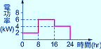

題組：請依下列敘述回答10.11題
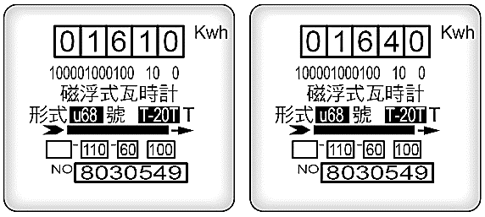
阿崑家中的冷氣規格為110Ⅴ、1500W，其接連二天看到家中的冷氣專用電錶的讀數：請依序回答第10.11題
10.( ) 請問在此期間冷氣共消耗了多少焦耳的電能？
(A) 110×2000 (B) 30×2000 (C) 30×1000×60 (D) 30×1000×60×60
11.( ) 阿崑家二天共開了幾小時的冷氣？
(A) 5 (B) 10 (C) 15 (D) 20
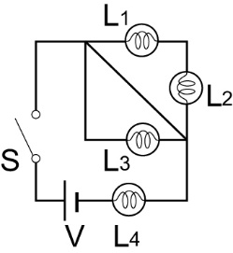
12.( ) 電路圖如下，請問按下S開關時，會亮的燈泡為？
(A) L₄ (B) L₁、L₂、L₃ (C) L₃、L₄ (D) L₁、L₂、L₄
13.( ) 阿崑家中有下列各種電器用品，若今使用電壓為110伏特，拿一裝有額定20安培保險絲的延長線插在110伏特的插座上，則在延長線上同時使用那些電器，會使保險絲燒斷？
(A)電子鍋、電視機、吹風機 (B)電磁爐、電子鍋 (C)烤箱、電子鍋、電視機 (D)電磁爐、烤箱
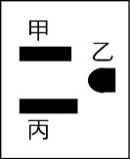
14.( ) 下圖為生活中常見的110V三孔電源插座，試問活線、中性線及接地線分別接於圖中何點後方的插腳？
(A)活線：甲、中性線：乙、接地線：丙 (B)活線：甲、中性線：丙、接地線：乙
(C)活線：乙、中性線：丙、接地線：甲 (D)活線：丙、中性線：甲、接地線：乙
15.( ) 阿崑在電器行買了一組電線及一個無熔絲開關，其中電線標示的安全負載電流為a安培，無熔絲開關的額定電流為b安培，阿崑要使用的電器在正常使用時通過電器的電流為c安培，要在安全的情況下使用，則三者的大小關係為何？
(A)a＞b＞c (B)b＞c＞a (C)c＞a＞b (D)b＞a＞c
16.( ) 下列有關用電安全的敘述，何者錯誤？
(A)剛洗完手應該先將手擦乾再操作電器 (B)在同一延長線上若同時使用過多的電器，有可能發生電線走火
(C)無熔絲開關若跳開形成斷路，可直接再度開啟即可 (D)發現有人觸電時，不可直接用手將觸電者拉開
17.( ) 阿崑使用鉛蓄電池進行電鍍實驗，如下圖，將電池連接到的電鍍裝置進行銅片鍍鋅，應如何正確連接和選用電鍍液？
(A)鉛極接銅片，二氧化鉛極接鋅片，電鍍液選用硫酸鋅溶液
(B)鉛極接銅片，二氧化鉛極接鋅片，電鍍液選用硫酸銅溶液
(C)鉛極接鋅片，二氧化鉛極接銅片，電鍍液選用硫酸鋅溶液
(D)鉛極接鋅片，二氧化鉛極接銅片，電鍍液選用硫酸銅溶液
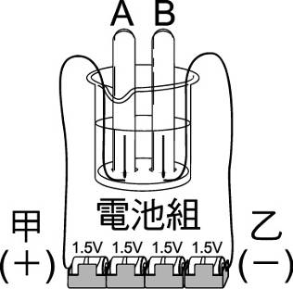
18.( ) 如右圖的裝置，在燒杯中滴入少量稀硫酸，並將導線甲、乙兩端分別與電池組的正、負兩極連接，以進行電解實驗，下列有關此實驗的敘述何者正確？
(A)連接正極的試管，收集到的氣體體積是連接負極試管氣體體積的兩倍
(B)若燒杯中改滴少量氯化鈉溶液，則連接負極的試管可收集到金屬鈉
(C)若甲、乙兩端直接連接家用交流電源的插座，實驗結果相同
(D)電解進行時連接正極的試管可收集到氧氣
19.( ) 阿崑與同學在討論「電解硫酸銅」的實驗，甲同學說：「以銅棒做電極，正極會產生氧氣，以碳棒做電極，正極也會產生氧氣」；乙同學說：「以碳棒做電極，負極會有金屬銅析出，以銅棒做電極則沒有」；阿崑說：「以碳棒做電極，正極碳棒質量不變，以銅棒做電極，正極銅棒質量減少」。則三人敘述何者正確？
(A)甲同學 (B)乙同學 (C)阿崑 (D)三人敘述皆正確
20.( ) 關於伏打電池的敘述，下列何者正確?
(A)伏打電池是由兩種不同金屬所組成，其中活性較大的電極為正極，活性較小的電極為負極
(B)伏打電池中的鹽橋只要是電解質水溶液即可
(C)伏打電池中的鹽橋具有構成通路及維持溶液電中性的功能
(D)鋅銅電池屬於伏打電池的一種，當放電時鋅電極的質量會增加

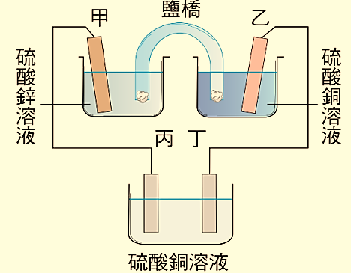
題組：請依下列敘述回答21.22.23題
KNO₃
阿崑想要利用鋅銅電池並在鹽橋中加入KNO₃為電解液，來做「鐵片鍍銅」的電鍍實驗，其實驗如下圖所示：
21.( ) 阿崑在操作實驗過程中，下列敘述何者正確？
(A)鐵片要接在丁，銅片要接在丙 (B)兩銅片進行的化學反應相同
(C)二杯硫酸銅水溶液的顏色都變淡 (D)甲和丁都進行失去電子反應
22.( ) 關於上圖電鍍裝置中各電極敘述何者正確?
(A)甲：銅片、乙：鋅片 (B)丙：鐵片、丁：銅片 (C)甲：碳棒、乙：銅片 (D)丙：鐵片、丁：碳棒
23.( ) 關於上圖電鍍裝置中各溶液敘述何者正確?
(A)電鍍時鹽橋中的NO₃⁻離子會往左邊移動 (B)電鍍時兩杯硫酸銅水溶液的顏色均不變
(C)電鍍時兩杯硫酸銅水溶液的顏色均變淡 (D)電鍍時硫酸鋅水溶液顏色變深

題組:請依下列敘述回答24.25題
在進行電解水實驗時，若有3.6g的水被完全電解：
24.( ) 在負極得到何種氣體多少 g？ (A)氫氣，3.2g (B)氫氣，0.4g (C)氧氣，3.2g (D)氧氣0.4g
25.( ) 在正極得到何種氣體多少 g？ (A)氫氣，3.2g (B)氫氣，0.4g (C)氧氣，3.2g (D)氧氣0.4g
26.( ) 冷鋒過境時經常伴隨著天氣變化，下列何種變化不屬於冷鋒過境時天氣變化的特性？
(A)氣溫下降 (B)風向改變 (C)天氣轉晴 (D)風速增強
27.( ) 有關臺灣氣候的敘述，下列何者正確？
(A)春季來臨時為梅雨季，常發生連續性降雨 (B)冬季時常受到蒙古大陸冷氣團的影響
(C)冬季時經常吹西南季風 (D)南部在冬季時因地形關係而多雨
28.( ) 地面天氣圖上，甲、乙、丙三地附近的等壓線如下圖，已知丙地為低壓中心氣壓為980百帕，則三地風速的大小為：
(A)乙＞丙＞甲
(B)甲＞丙＞乙
(C)甲＞乙＞丙
(D)丙＞乙＞甲

29.( ) 下列附圖為四種氣流流動的情況，有關甲乙丙丁的天氣敘述何者正確？
甲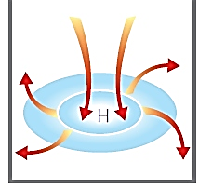 乙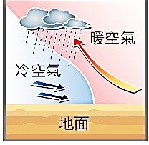 丙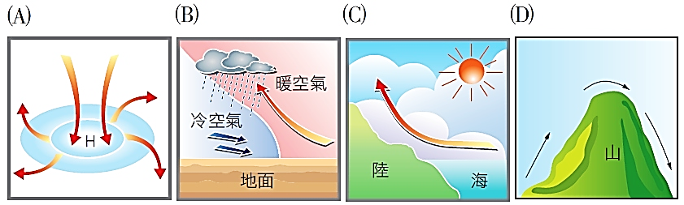 丁
(A)甲：屬於高氣壓，天氣較不穩定，容易形成降雨 (B)乙：暖鋒來臨，當時天氣晴朗，氣溫宜人
(C)丙：海風吹向陸地因地形抬升，不易降雨 (D)丁：迎風面因氣流上升容易形成降雨
30.( ) 下列對於氣團的敘述何者較不恰當？
(A)氣團是指一團在水平方向溫、溼度相當一致的空氣 (B)大陸冷氣團為高氣壓中心，而太平洋暖氣團為低氣壓中心 (C)夏季影響到臺灣地區的氣團大多發源於西太平洋 (D)氣團在離開發源地之後性質會受到經過的地理環境影響而產生改變
31.( ) 已知在對流層每上升1公里，氣溫會下降6.5℃，大氣壓力則每上升100公尺下降8 mm-Hg，小明測得平地氣壓為760 mm-Hg，山上為680 mm-Hg。若已知地面氣溫為20℃，則山上氣溫大約為多少℃？
(A)5 (B)9 (C)13 (D)16
32.( ) 附圖為臺灣某日的地面天氣示意圖，根據該圖判斷，下列敘述何者正確？
(A)這種天氣通常帶來強風豪雨 (B)這種天氣為高氣壓籠罩，天氣乾冷且晴朗
(C)目前剛好有暖鋒過境 (D)此時臺灣正被熱帶氣團籠罩
33.( ) 下列哪些項目是大氣的功能：(甲)提供生物呼吸；(乙)藉由大氣循環平衡地球的能量；(丙)阻隔紫外線；(丁)減緩許多衝向地球的外來物（如隕石）？
(A)甲丙丁 (B)甲乙丙丁 (C)甲乙丙 (D)甲乙丁
34.( ) 新竹地區有名的特產米粉與柿餅，是利用冬季時乾燥的強風進行風乾，具有很好的口感，這種冬季乾冷的強風當地人稱為九降風，關於此地區冬季時，季風種類與地形迎風面的關係，下列推論何者最合理？
(A)冬季時此地區為東北季風迎風面 (B)冬季時此地區為西南季風迎風面
(C)冬季時此地區為東北季風背風面 (D)冬季時此地區為西南季風背風面
35.( ) 對流層是地球大氣層中最靠近地面且密度最高的一層，下列關於對流層的敘述何者正確？
(A)為天氣變化最為複雜的一層 (B)氣溫隨高度的上升而上升
(C)含有許多能吸收紫外線的二氧化碳 (D)極光出現在對流層的頂部
36.( ) 阿崑想到海邊看星星，去與地科老師討論。老師說現在天氣圖上本地是被標記為「L」的天氣系統籠罩，建議他改天再去。老師會做出如此建議，可能是當此天氣系統籠罩時，將會造成下列何種影響？
(A)天空不利雲層發展，容易有月光造成光害 (B)海水會是滿潮狀態，海邊可活動空間較少
(C)大氣中水氣易凝結，觀星的視野會受遮蔽 (D)紫外線指數會偏高，不適合安排戶外活動
37.( )許多颱風登陸經過中央山脈後，強度皆減弱甚至消散，使居住於臺灣西半部的居民免受颱風侵擾之苦。因此中央山脈又被戲稱為「護國神山」。關於颱風減弱、消散的原因，關於此現象下列推論何者較合理？
(甲)颱風登陸後，因陸地水氣供應較缺乏，使之強度降低；
(乙)登陸後，因中央山脈地形起伏較大阻擋颱風，摩擦作用明顯而削弱風力；
(丙)颱風由台東、花蓮地區登陸時，台灣西部屬於背風面，所以降雨量較小。
(A)甲 (B)乙 (C)甲乙 (D)甲乙丙
38.( ) 行政院環保署依據當日空氣中的各種汙染物濃度對人體健康的影響程度，訂出空氣品質指標值（AQI），下列有關空氣汙染物及AQI的敘述，何者錯誤？
(A)AQI值愈大表示空氣中的能見度愈差 (B)空氣中的臭氧、二氧化碳、氮氣等濃度都會影響AQI值
(C)AQI值愈小表示空氣品質愈良好 (D)汽機車及工廠排放的煙塵屬於懸浮微粒，也是空氣汙染物之一

39.( ) 小崑在研究台灣天氣變化，在氣象局網站上看到當天台灣附近的地面天氣簡圖，數字代表該等壓線的氣壓值，單位為百帕。圖中以黑點標示的甲地，其海拔高度約為0 m。下列是甲地已知的天氣現象敘述，小崑無法從此天氣簡圖中得知下列何種天氣狀況？
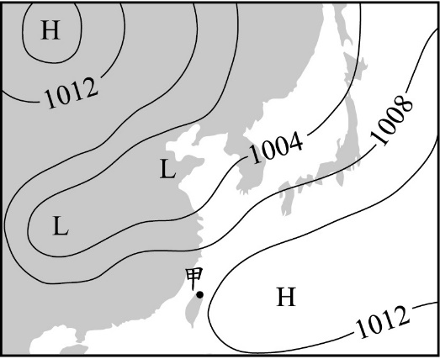
(A)風向大致為南風 (B)氣壓值高於1008百帕 (C)氣溫為30℃ (D)天氣主要受高氣壓影響
40.( ) 附圖是某日東亞的地面天氣簡圖，實線代表等壓線。圖中以黑點標示的甲地和乙地，其海拔高度約為 0 m。下列關於甲地與乙地的天氣敘述，何者錯誤？
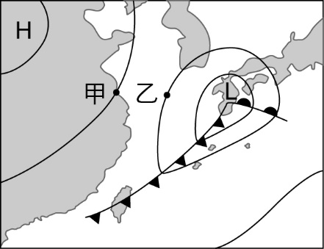
(A)乙地大致吹偏南風 (B)甲地大致吹偏北風 (C)甲地的氣壓值較乙地大 (D)甲、乙兩地均位在冷氣團內

111-2-1 九年級 自然科－解答
1 | 2 | 3 | 4 | 5 | 6 | 7 | 8 | 9 | 10
B | D | B | A | C | A | C | B | C | D
11 | 12 | 13 | 14 | 15 | 16 | 17 | 18 | 19 | 20
D | A | D | B | A | C | A | D | C | C
21 | 22 | 23 | 24 | 25 | 26 | 27 | 28 | 29 | 30
D | B | A | B | C | C | B | D | D | B
31 | 32 | 33 | 34 | 35 | 36 | 37 | 38 | 39 | 40
C | A | B | C | A | C | D | B | C | A

